
Corso di Laurea in Informatica ed Ingegneria Informatica
Università della Basilicata
Corso di Tecniche Avanzate di Programmazione
Cognome e Nome _________________________________ Matricola __________
Tempo a disposizione: 4h
Esercizio n. 1
È necessario scrivere un frammento di un modulo software per la definizione dei prodotti di uno scatolificio. Lo scatolificio ha una produzione molto ampia di tipologie di scatole per oggetti d’arredo il cui costo varia in base ai materiali utilizzati ed alle finiture applicate. Ciascun modello di scatola è caratterizzato dall’avere un materiale di base (cartone o plastica), larghezza, altezza, profondità, ed una serie di finiture che è possibile applicare che possono essere “di colorazione a rilievo” oppure “a filo di scatola”, come negli esempi di seguito riportati:

Materiale di base della scatola:
- CARTONE: 0.1 €
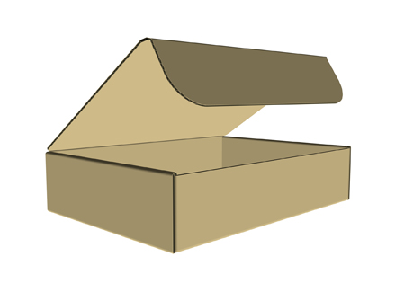
- PLASTICA: 0.5 €

Finiture “a filo di scatola” applicabili (MAX 1 tipo):
- MARTELLATURA: 0.3 €
- FORATURA 1: 0.5 €
- QUADRETTATURA: 0.7 €

Colore per le finiture di colorazione (unico per tutte le finiture):
- DORATO: 0 €
- ARGENTATO: 0.2 €
- BRONZATO: 0.1 €

Finiture “di colorazione a rilievo” applicabili (richiedono la scelta di un UNICO colore, ma è possibile applicare più di una):
- GLISSETTATURA: 0.5 €
- PUNTEGGIATURA: 0.2 €
- STRIATURA: 0.1 €
- FIRMATA A MANO: 0.3 €

Il modulo software deve essere progettato in modo da consentire l’ampliamento delle forniture offerte. Inoltre, il modulo deve essere in grado di:
- determinare il costo complessivo del modello, calcolato sulla base degli elementi costitutivi;
- determinare l’elenco completo degli elementi di finitura utilizzati;
- determinare un codice di lavorazione per il modello di scatola con il seguente algoritmo:
  - Lettera iniziale: “P” se plastica, “C” se cartone;
  - Se presente la finitura di lavorazione: aggiungere alla lettera iniziale “+nomefinitura+”;
  - Se presente, per ogni finitura di colorazione aggiungere “#”al nome ed in coda, “-colore”;
  - Se firmata a mano, aggiungere inoltre “@” in testa al nome.

Esempio n. 1:
CODICE LAVORAZIONE: P+martellatura+##-dorato
DESCRIZIONE: scatola di plastica con martellatura, punteggiatura e glissettatura di colore oro:
Esempio n. 2:
CODICE LAVORAZIONE: @C##-dorato
DESCRIZIONE: scatola di cartone con punteggiatura e firma a mano di colore oro:
Esempio n. 3:
CODICE LAVORAZIONE: @C##-argento
DESCRIZIONE: scatola di cartone con glissettatura e firma a mano di colore argento:

Tracciare la modellazione concettuale del modulo software.
Sviluppare il modello con una batteria completa di test di regressione.

Esercizio n. 2
Sviluppare un frammento di applicazione desktop che consenta di eseguire il caso d'uso:

Caso d’uso - “Utente crea un nuovo modello di scatola”:
- L’applicazione visualizza l'elenco dei modelli di scatola presenti, riportando descrizione e costo;
- L’utente seleziona la funzione “Aggiungi”;
- L’applicazione mostra una finestra che permette di specificare i valori per la creazione di un nuovo modello di scatola, sulla base delle finiture e dei materiali;
- L’utente determina gli elementi desiderati e seleziona “Fine”;
- L’applicazione salva il nuovo modello di scatola e mostra l’elenco aggiornato nella tabella;

- Alternativa: utente non specifica gli elementi essenziali non opzionali (scelta del materiale)
  - L’applicazione segnala l’errore evidenziando cosa manca.

Nello sviluppo dell'applicazione:
- adottare un framework di dependency injection (es. Google Guice);
- utilizzare un framework (es. commons-logging) per la gestione del logging;
- sviluppare test di regressione sul controllo (opzionale).

